МІНІСТЕРСТВО ОСВІТИ І НАУКИ УКРАЇНИ

Національний технічний університет «Дніпровська політехніка»

Кафедра ПЗКС

ЗВІТ
з усіх лабораторних робіт
дисципліни «Аналіз програмного забезпечення»

Виконав(ла): ст. гр. 122-23-4
Смирнов І.Д.

Перевірила: доцент Шевченко Ю.О.

Дніпро
2026

ПЕРША ЛАБОРАТОРНА РОБОТА
Перша робота полягала у створенні документа та його подальшого підписання за допомогою КЕП. Я, між іншим, ФОП і вже мав досвід підписання документів таким чином. Додаю скріншот документа та файлу-ключа...
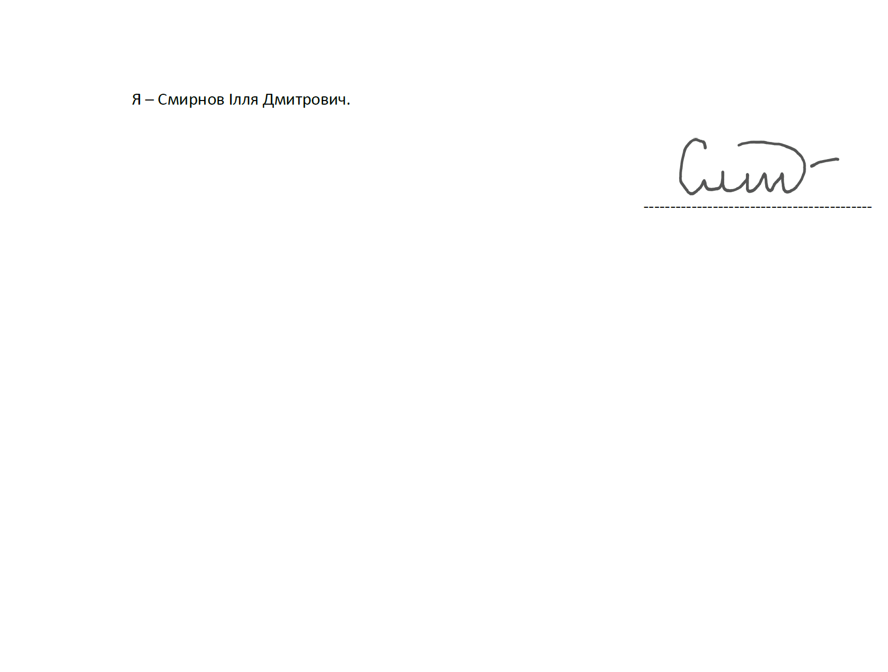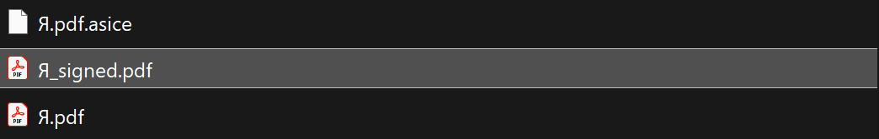

ДРУГА ЛАБОРАТОРНА РОБОТА
В рамках другої лабораторної роботи я на своєму вже старенькому гітхаб акаунті створив новий репозиторій із назвою дисципліни, куди потім довантажував файли наступних робіт.
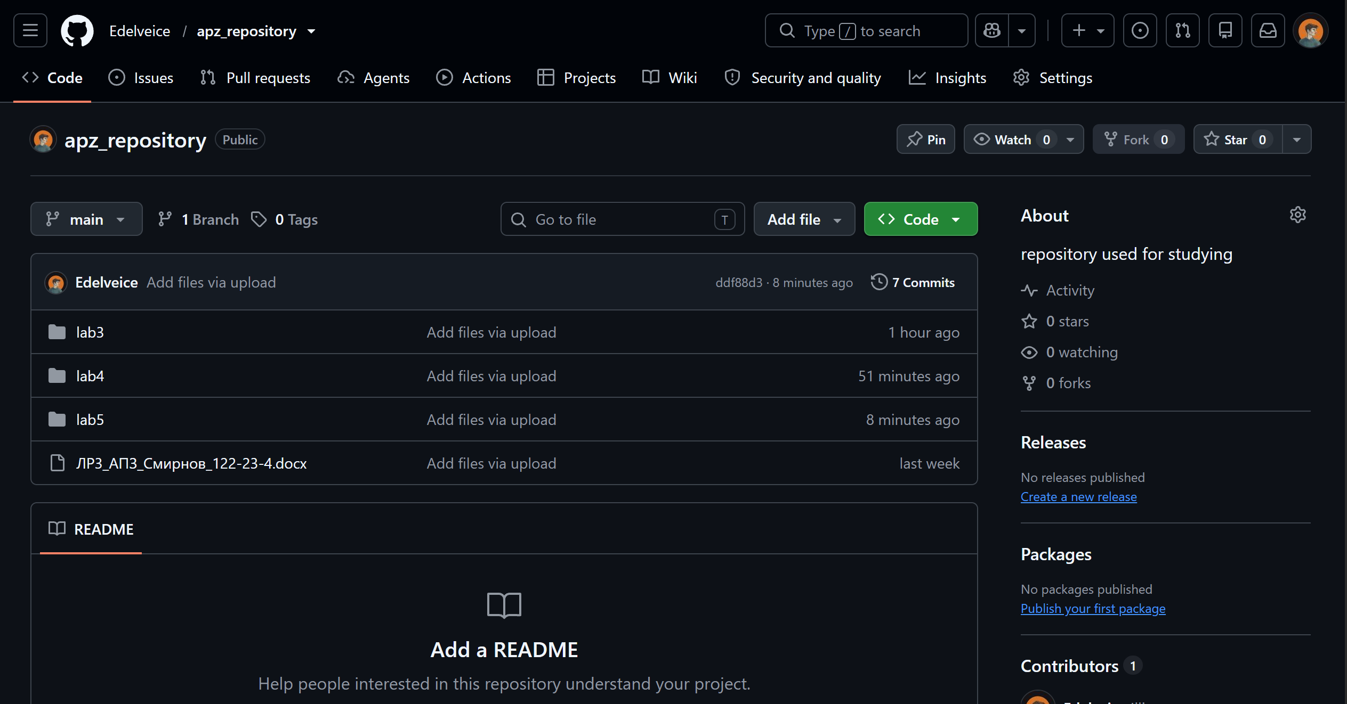

ТРЕТЯ ЛАБОРАТОРНА РОБОТА
Третя робота вже мала більш практичний характер. Під час виконання цієї практичної роботи я закріпив теоретичні знання про методологію тестування та набув практичних навичок проєктування тест-кейсів. На прикладі вузлів міського велосипеда я навчився декомпозувати об'єкт тестування, формулювати точні кроки перевірок і чіткі очікувані результати, а також створювати як позитивні сценарії для штатної роботи, так і негативні — для стресових і нештатних умов.
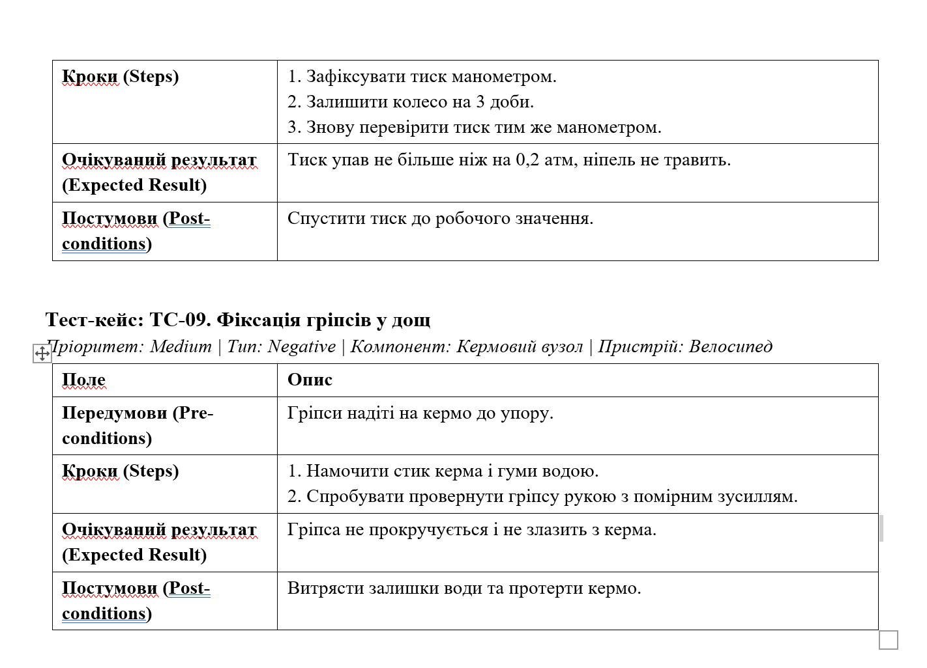

ЧЕТВЕРТА ЛАБОРАТОРНА РОБОТА
Сподобалась найбільше, супер корисна навичка. У ході виконання роботи я опанував базові навички роботи з об'єктним сховищем Amazon S3: зареєстрував обліковий запис AWS, створив персональний бакет, налаштував публічну політику доступу (Bucket Policy) та розмістив власний статичний сайт через механізм Static website hosting, перевіривши його доступність у мережі за публічною вебадресою. 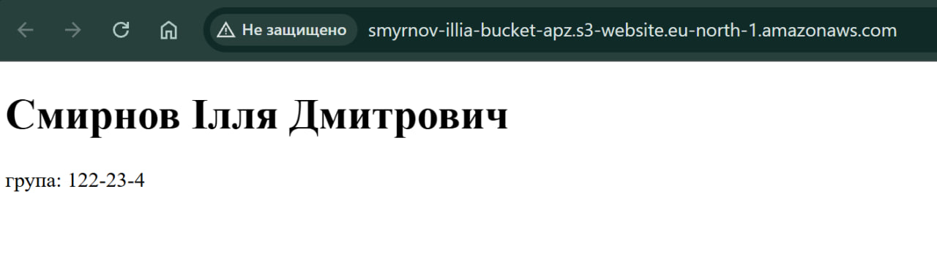

П’ЯТА ЛАБОРАТОРНА РОБОТА
Під час виконання роботи я закріпив знання щодо віртуалізації в хмарі та на практиці навчився розгортати екземпляри Amazon EC2. Я створив віртуальну машину під керуванням Windows Server, згенерував пару ключів RSA для безпечного розшифрування пароля адміністратора, успішно підключився до системи через протокол RDP і виконав налаштування робочого столу за індивідуальними вимогами. Не люблю ВМ, бо в мене на ноуті вони лагають :-))
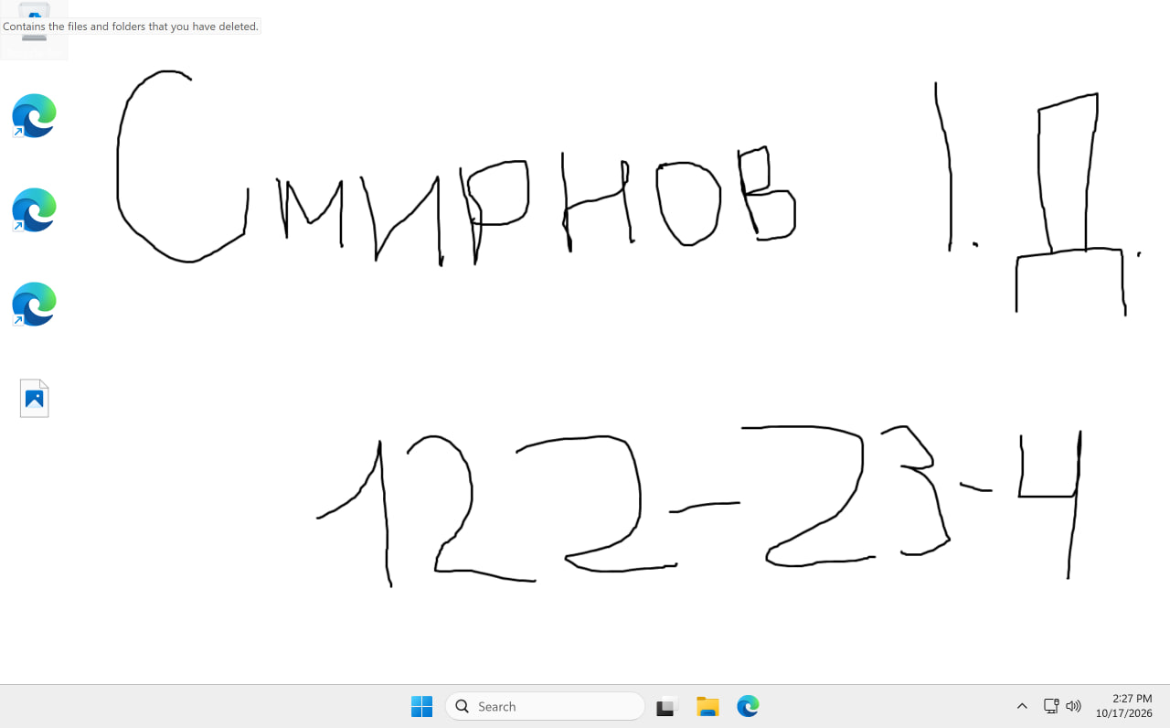
Висновок
Дізнався щось нове, дуже дякую за методичні матеріали до дисципліни. Зможу використовувати ці знання у майбутньому, дійсно багато корисного дізнався. Сподіваюсь, бачимось з вами не в останнє

